Pressemitteilung

US-Launch des CT motion auf dem RSNA 2019

ulrich medical präsentiert Produktneuheit für den US-Markt in der South Hall, Level 3, Stand #3965

Ulm, November 2019. Der deutsche Medizintechnikhersteller ulrich medical aus Ulm nutzt den diesjährigen RSNA-Kongress vom 1. bis 5. Dezember in Chicago, um seine speziell für den US-amerikanischen Markt entwickelte Version des CT motion erstmals offiziell vorzustellen. Der Kontrastmittelinjektor für die Computertomographie hat die begehrte Zulassung nach dem strengen Zulassungsverfahren 510(k) der Food and Drug Administration (FDA) erhalten. Gemeinsam mit seinem Kooperationspartner GE Healthcare vermarktet ulrich medical den Injektor zukünftig auf dem größten Medizintechnikmarkt der Welt.

ulrich medical liefert seine Kontrastmittelinjektoren bereits in über 60 Länder, die USA als größter Medizintechnikmarkt hatten bisher noch auf der Weltkarte gefehlt. Deshalb spielt dieser Markteintritt eine wichtige Rolle für den konsequenten Ausbau der internationalen Positionierung des Unternehmens als innovativer Medizintechnikhersteller.

„Seit Jahren wachsen wir bereits sehr erfolgreich mit unserer amerikanischen Tochtergesellschaft im Geschäftsbereich Wirbelsäulensysteme. Dass wir jetzt auch mit dem Produktbereich Kontrastmittelinjektoren in den US-Markt eingetreten sind, ist eine logische Folge der voranschreitenden Internationalisierung unserer Branche und soll uns weiterhin zum branchenüberdurchschnittlichen Wachstum verhelfen“, erklärt Klaus Kiesel, Geschäftsführer bei ulrich medical, diesen wichtigen strategischen Schritt. Man sichere durch die Expansion also nicht nur Arbeitsplätze, sondern auch den eigenen Produktions- und Entwicklungsstandort in Ulm. Denn als einer der wenigen Medizintechnikhersteller setze ulrich medical nach wie vor konsequent auf Qualität „Made in Germany“, so Kiesel weiter.
Das Familienunternehmen stellt seit mehr als 15 Jahren auf dem weltweit größten Radiologiekongress seine Kontrastmittelinjektoren für CT und MRT aus. Viele internationale Händler kommen gezielt zum RSNA, um sich über die Produkte und Dienstleistungen des Qualitätsherstellers aus Deutschland zu informieren, neue Projekte zu besprechen und den Erfahrungsaustausch mit den Experten und Technikern vor Ort zu nutzen.

Vernetzung für einen effizienten Arbeitsablauf
Ein weiterer Themenfokus in diesem Jahr ist das RIS/PACS-Interface* für den CT motion, ein neues Produktfeature, das ulrich medical bereits Ende Mai auf dem diesjährigen Deutschen Röntgenkongress in Leipzig erfolgreich in den Markt einführte. Die RIS/PACS-Schnittstelle integriert den Injektor äußerst komfortabel und anwenderfreundlich in die vorhandenen radiologischen IT-Systeme RIS (Radiologieinformationssystem) und PACS (Picture Archiving and Communication System). Krankenhäusern und Praxen ermöglicht dies eine einfache, schnelle und umfassende Dokumentation aller relevanten Bild- und Injektionsdaten.

Darüber hinaus ermöglichen die Kontrastmittelinjektoren dank der direkten Injektion aus den Originalbehältern der zu injizierenden Kontrastmittel beachtliche Workflow-Effizienzen. Klinikbetreiber und medizinisch-technisches Fachpersonal profitieren dabei von den positiven Kosteneffekten genauso wie vom optimierten Materialverbrauch durch das automatisierte Handling.

Textumfang: 3.390 Zeichen (inkl. Leerzeichen)

* Das Produktfeature RIS/PACS-Interface ist derzeit noch nicht für den US-Markt zugelassen.

Über ulrich medical
ulrich medical entwickelt, produziert und vertreibt seit seiner Gründung als Familienunternehmen 1912 innovative Medizintechnik. Mediziner und Anwender weltweit vertrauen auf die über 100-jährige Expertise. Als einer der wenigen in der Branche setzt das Unternehmen aus Ulm auf „Made in Germany“ und entwickelt und produziert seine Produkte in Deutschland. ulrich medical ist Spezialist in den Produktbereichen Wirbelsäulensysteme und Kontrastmittelinjektoren. Der Bereich Wirbelsäulensysteme entwickelt, produziert und vertreibt weltweit erfolgreich Implantate, die vorwiegend aus Titan gefertigt sind. Sie kommen bei Verletzungen und Erkrankungen der gesamten Wirbelsäule zum Einsatz. Auf dem Gebiet der Kontrastmittelinjektoren für CT und MRT bietet ulrich medical eigens entwickelte Anwenderlösungen, die Radiologen bei der modernen bildgebenden Diagnostik unterstützen. Ihre bedienerfreundliche Handhabung, die hervorragende Qualität und nachgewiesene hygienische Sicherheit machen sie im Praxisalltag unverzichtbar.

Bilder: ulrich medical
-1-
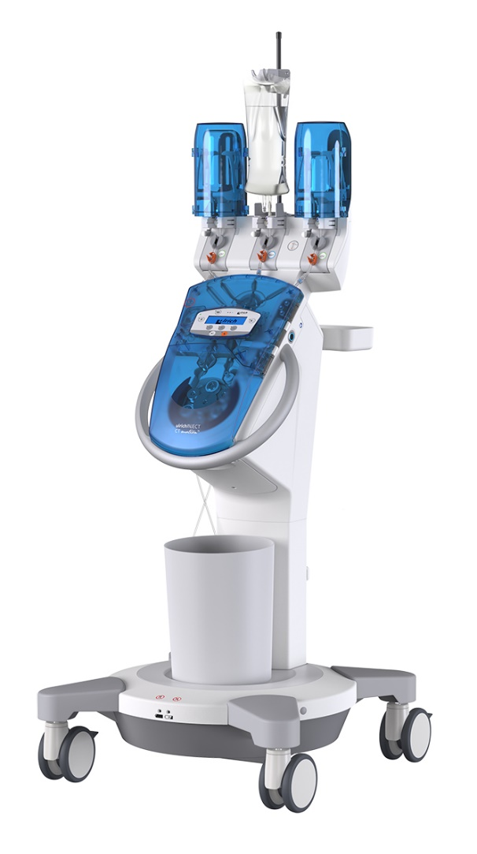
ulrich medical stellt seine speziell für den US-amerikanischen Markt entwickelte Version des CT motion erstmals offiziell auf dem RSNA in Chicago vor.

Ansprechpartner:
ulrich medical
Buchbrunnenweg 12, 89081 Ulm
Isabelle Korger
Tel.: +49 (0) 731 9654-103
E-Mail: i.korger@ulrichmedical.com

Kontakt Presse/Medien:
Ruess Public T GmbH – Member of Ruess Group
Stefan Skrzipietz
Lindenspürstraße 22
70176 Stuttgart
Tel.: +49 (0) 711/ 16446-17
www.ruess-group.com
E-Mail: stefan.skrzipietz@ruess-group.com

Ulm, Datum (Tag der Veröffentlichung)

